На основе имеющихся наборов данных сформируем гипотезы о влиянии текущих и исторических событий на цену, опишем дизайн оценки этого влияния.

Проведем ряд вероятностных оценок в зависимости от перцентиля отсечения. Какова вероятность сильного ценового движения внутри дня (close_price_range), если:

- До 11 утра были высокие объемы?
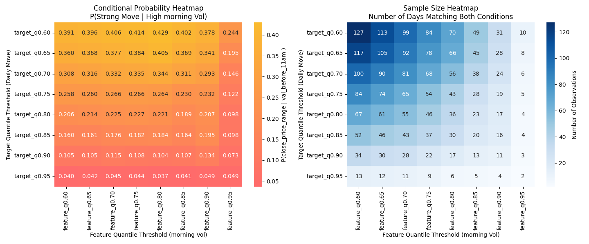

- До 11 утра была высокая волатильность?
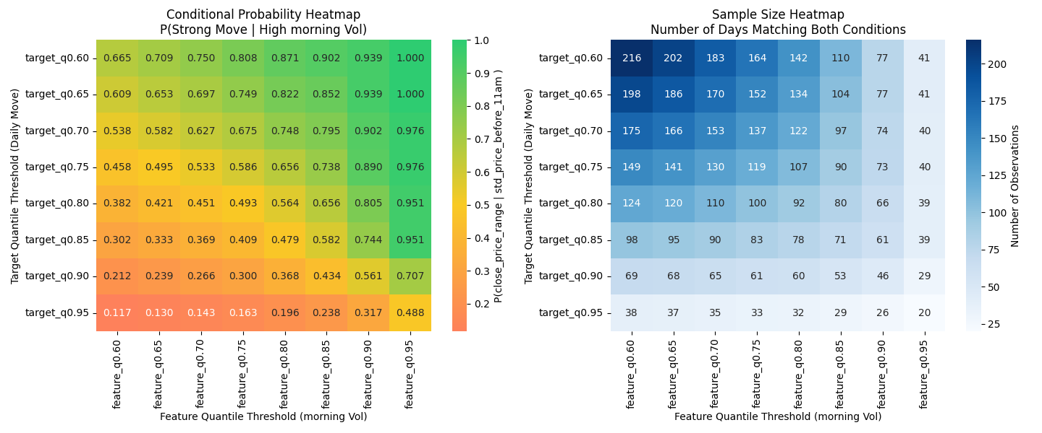

- За последнюю неделю наблюдался восходящий тренд?
Probability of strong move (> 60.0%) given:
- MACD growing for 2 days: 0.390
- RSI growing for 2 days: 0.406
- Both growing for 2 days: 0.404
Baseline probability: 0.401

- Если бида утром выше средней
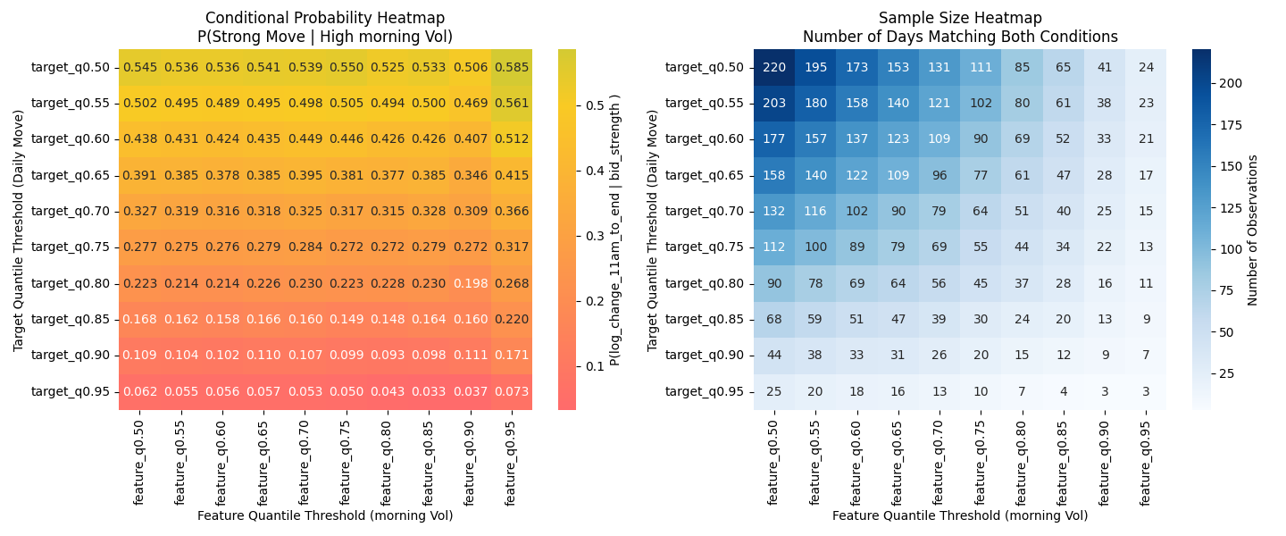
С учетом найденных вероятностных оценок, проведем оценку logit модели для оценки вероятности сильного движение в исследуемый день

Logit модель:
$$P\left(y=1 \right|x)= \frac{1}{1+e^{-(β_{0}+β_{1}x)}}$$

Модель подразумевает вероятностную оценку и оценивается методом максимального правдоподобия. И это очень важно. Метод подбирает такие коэффициенты в уравнении, при котором распределение полученных данных (или остатков модели) наиболее вероятно будет соответствовать распределению.
То есть:
Для бинарной (logit) модели: оценить эмпирически параметры таким образом, чтобы в среднем модель присваивала высокую вероятность наблюдаемым результатам. При которых распределение оцениваемой дроби при разных значениях x $\frac{1}{1+e^{-(β_{0}+β_{1}x)}}$ будет наиболее близким к наблюдаемому в оцениваемом ряде y.
Для модели регрессии: подобрать такие параметры регрессии $y_{i}=β_{0}+β_{1}x_{i}+ϵ_{i}$, при которых распределение остатвков модели будет наиболее близким к нормальному распределению.

Для нашей logit оценки вероятности сильного движения, соберем набор данных с выделенными наиболее сильными переменными: стандартное отклонение доходностей, объемы торгов и количество снятых ордеров в начале дня. Также, по результатам разделения, мы создали переменную signals, которая является сумой бинарных переменных, отвечающих на вопрос, больше ли наблюдаемые данные, чем 50 перцентиль. Целевая переменная для нас является | 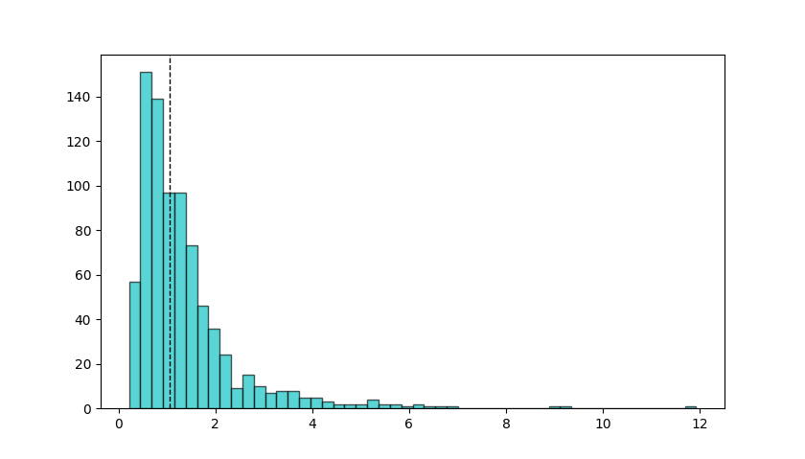
бинарная переменная под названием 'strong_move', которая оценивает, будет ли сегодняшний день иметь сильное ценовое движение (ценовой диапазон выше 50 перцентиля, или более 1.05% движения цены внутри дня, выделено на диаграмме).

Ниже приведем результаты оцененных коэффициентов регрессии после нормировки данных
 | coef | std err | z | P>|z| | [0.025 | 0.975]
std_price_before_11am | 1.8397 | 0.147 | 12.553 | 0 | 1.552 | 2.127
vol_before_11am | -0.3165 | 0.113 | -2.797 | 0.005 | -0.538 | -0.095

Необработанные данные плохо интерпретируемы, так как отражают чувствительности логарифм отношения шансов (P/(1-P)). Для интерпретации избавимся от логарифма ($e^{β}$). Так, рост утренней волатильности на 1 стандартное отклонение приводит к увеличению шансов сильного ценового движения в $e^{1.8397}$= 6.29 раз. В то же время, увеличение утреннего объёма торгов на одно стандартное отклонение уменьшает шансы на сильное движение цены уменьшаются в 0.3165.$e^{-0.3165}$= 0.73 раза.

Оценим способность модели различать дни с сильным движением цен и без сильного движения с помощью кривой ROC-AUC. Согласно полученным результатам, вероятность того, что случайно выбранный день с сильным движением будет иметь более высокую прогнозируемую вероятность, составляет 81%, по сравнению чем случайно выбранный день без сильного движения». Далее оценим качество оценки при помощи confusion matrix. В данной матрице True Label (Истинная метка) — фактическое состояние рынка. Predicted Label (Предсказанная метка) — прогноз модели. | 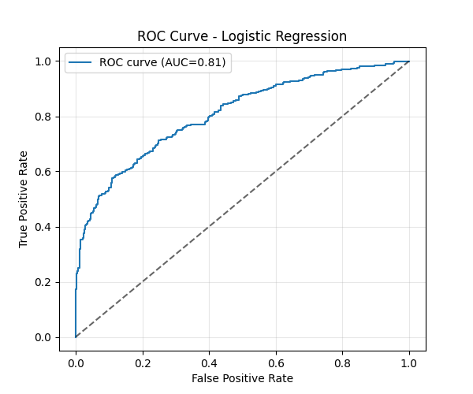

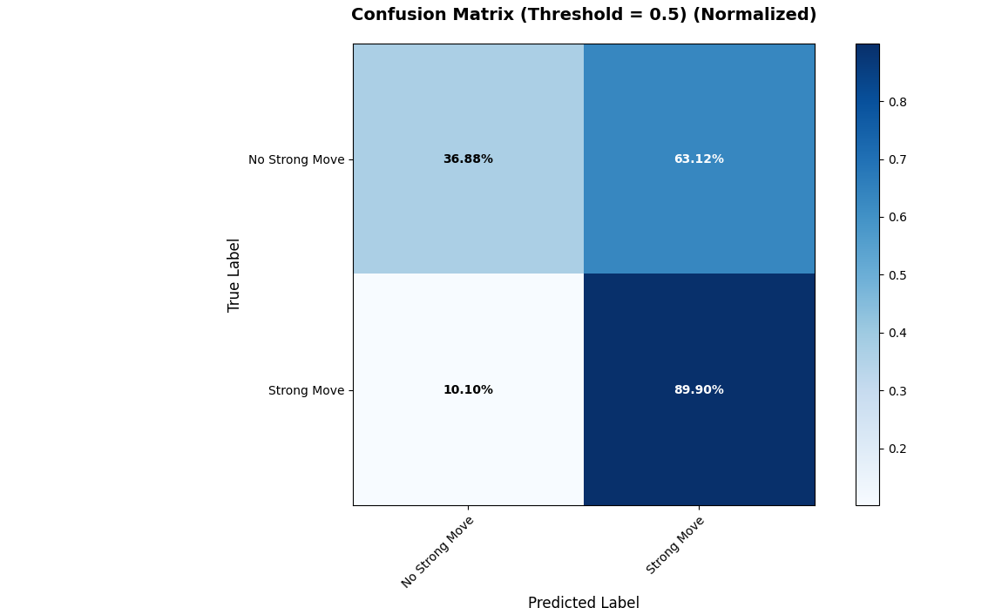 | Истинные отрицательные (True Negatives) — модель правильно предсказала, что не будет сильного движения. Доля таких случаев среди всех "без движения": ~37%.  Ложные положительные (False Positives) — модель ошибочно предсказала сильное движение, хотя его не было. Почти две трети случаев без движения были ложно классифицированы как "сильное движение".  Истинные положительные (True Positives) составляют ~90% — модель правильно предсказала сильное движение. При этом, доля ложных отрицательных (False Negatives), где модель пропустила реальное сильное движение, составляет всего (~10%).
